Presseinformation

Traditionsunternehmen Menzel Elektromotoren eröffnet neuen Hauptsitz

Menzel Elektromotoren hat die Eröffnung seines neuen Hauptsitzes in Hennigsdorf bei Berlin mit einem großen Einweihungsfest gefeiert. Zu Ehren des Firmengründers Kurt Menzel wurde der Termin auf seinen 120. Geburtstag am 14. Mai 2024 gelegt. Das Berliner Traditionsunternehmen vertreibt international erfolgreich seine Industriemotoren und maßgeschneiderten Antriebssysteme. Dafür brauchte es nun größere Flächen und moderne Fertigungsstätten, die effiziente Prozesse ermöglichen und auch auf die Nachfrage nach größeren und schwereren Maschinen ausgelegt sind. Firmenchef Mathis Menzel, der das Familienunternehmen in dritter Generation führt, ließ seine Belegschaft über zwei mögliche Standorte im Einzugsgebiet von Berlin mit guter logistischer Anbindung abstimmen. Die Wahl fiel eindeutig auf Hennigsdorf. Neben einer modernen Maschinenausstattung, großzügigen Lagerflächen, effizienten Lackieranlagen und Prüffeldern, die auch die größten Antriebspakete testen können, bietet der Werksneubau die Möglichkeit zu starkem weiterem Wachstum. Die Belegschaft an diesem Standort kann in den nächsten Jahren von etwa 100 auf 150 ausgebaut werden – damit ist der Hersteller für alle Kundenanfragen gerüstet.

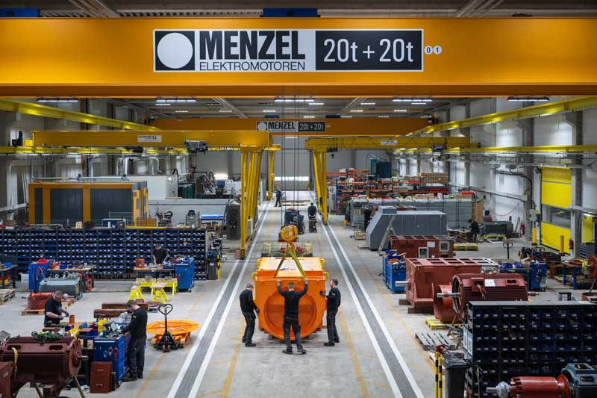
Bild: In Hennigsdorf bei Berlin hat Menzel Elektromotoren einen geeigneten Standort für einen Werksneubau mit modernster technologischer Ausstattung gefunden

Menzel bietet eigene Motorserien an und ist auf Sondermodelle und genaue Replikate von Bestandsmotoren spezialisiert. Neufertigungen bis über 25 MW sind möglich. Diverse Motorvarianten bis 15 MW werden ständig bevorratet und kurzfristig für verschiedenste Antriebsaufgaben adaptiert. Außerdem bietet das Unternehmen die Prüfung von Motoren, Generatoren und Umformersätzen an. Seit der offiziellen Werksinbetriebnahme am 2. Januar 2024 wurde bereits das Qualitätsmanagementsystem nach DIN EN ISO 9001:2015 zertifiziert.
Arbeiten bei Menzel: https://www.menzel-motors.com/de/jobs/

Daten & Zahlen zum Werksneubau:
- Grundsteinlegung: 11.06.2022 bei > 30 °C
- Richtfest: 16.12.2022 bei -10 °C
- Bauzeit: 17 Monate, Zeitplan genau eingehalten
- Offizielle Inbetriebnahme: 02.01.2024

- Geschossfläche Hallen: 6416 m²
- Geschossfläche Büros: 2096 m²
- Grundstücksgröße 22928 m²
- Erweiterungsfläche: ~ 4000 m²

- Verbaute Materialien:
  - 96 Fenster
  - ~ 300 Stahlsandwichelemente
  - ~ 36 km Niederspannungskabel
  - ~ 24 km Kommunikationsleitungen
  - ~ 1,3 km Verkabelung Gebäudeleittechnik
  - ~ 500 Steckdosen
  - ~ 600 Datenanschlüsse
  - ~ 500 Leuchten innen und außen

- Belegschaft am Hauptsitz:
  - Aktuell knapp 100 Mitarbeiter und Mitarbeiterinnen aus über 20 Nationen mit 933 Jahren geballter Arbeitserfahrung bei MENZEL
  - Kapazität für 150 Mitarbeiterinnen und Mitarbeiter
  - Ausbildung von bis zu 4 Elektronikfachkräften für Maschinen und Antriebstechnik pro Jahr

- Umzug von Berlin Moabit:
  - ~ 300 Lkw-Ladungen
  - ~ 2000 Umzugskisten

- Gerissene Nervenstränge: ~ 10000

- Zufriedenheitsbarometer von Übergabe bis heute, 5 Monate nach Inbetriebnahme (Mittelwert): 100 %

Bilder: | menzel_factory_floor_hennigsdorf | Zeichen: | 1722
Dateiname: | 202405005_pm_werkseinweihung_de | Datum: | 15.05.2024
Über Menzel Elektromotoren
Die Menzel Elektromotoren GmbH mit Hauptsitz in Hennigsdorf bei Berlin produziert und vertreibt seit 1927 Elektromaschinen. Der Mittelständler ist auf die Lieferung größerer Elektromotoren inklusive Sonderausführungen innerhalb kürzester Zeit spezialisiert – das Produktspektrum enthält Hoch- und Niederspannungsmotoren, Gleichstrommotoren, Transformatoren sowie Frequenzumrichter. Menzel fertigt Motoren im Leistungsbereich bis über 25 MW und passt lagervorrätige Motoren kurzfristig anwendungsspezifisch an. Um kurze Lieferzeiten zu gewährleisten, unterhält das Familienunternehmen ein großes Lager mit über 20.000 Motoren bis 15 MW. Zu einer hohen Zuverlässigkeit tragen qualifiziertes Engineering, erfahrene Mitarbeiter und moderne Bearbeitungs- und Prüfeinrichtungen bei. Menzel betreibt Niederlassungen in Großbritannien, Frankreich, Italien, Spanien und Schweden und kooperiert weltweit mit zahlreichen Partnern.
Kontakt:  Menzel Elektromotoren GmbH  Mathis Menzel  Am Alten Walzwerk 2  16761 Hennigsdorf  Tel.: +49 30 349 922-0  E-Mail: info@menzel-motors.com  Internet: www.menzel-motors.com |  | gii die Presse-Agentur GmbH  Christburger Straße 41  10405 Berlin  Tel.: +49 30 538 965-0  E-Mail: info@gii.de  Internet: www.gii.de

